ALPINEOS / TEST NOTLARI

Test ve Kalite Değerlendirmesi
Doğruladığım noktalar, kontrol senaryoları ve açık işler
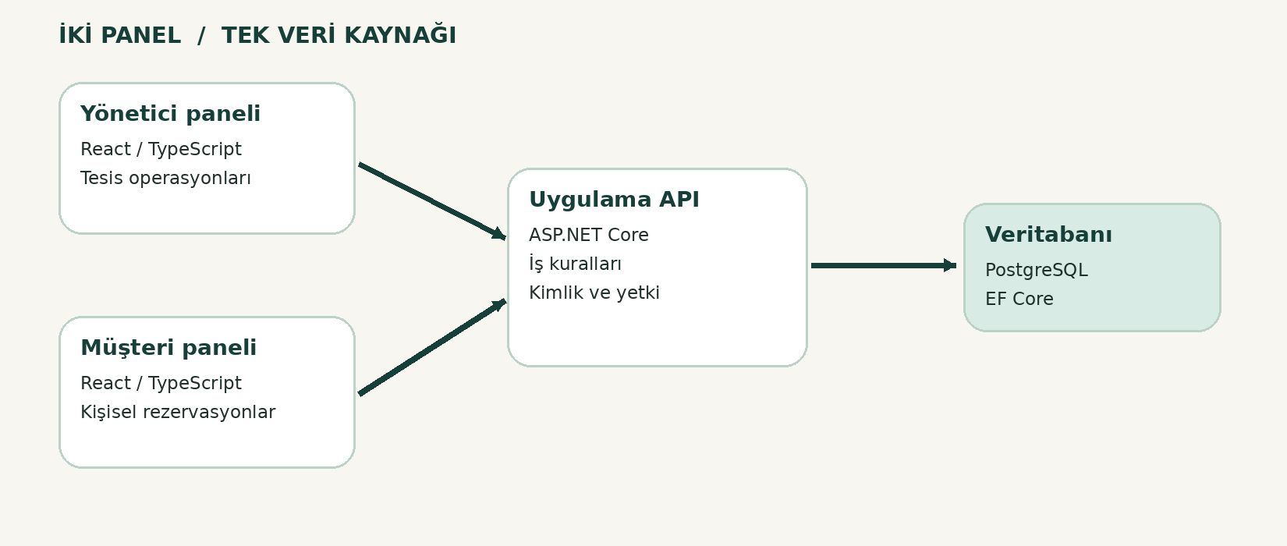
Hazırlayan / Fatih Yılmaz
Üniversite projesinin yeniden tasarlanmış uygulama çalışması

1 / Ne kadarını doğrulayabildim?
Yerel kurulumda yönetici ve müşteri panellerinin açıldığını, uygulamayı kullanabildiğimi gözlemledim. Frontend derlemesinde karşılaştığım TypeScript tip hatası, müşteri rezervasyonları için ortak veri modeli düzenlenerek giderildi. Bunun ötesinde tüm otomatik testlerin geçtiğine dair kayıt elimde olmadığı için böyle bir sonuç yazmıyorum.
Kontrol | Durum / not
Yerel web arayüzü | Çalıştığı kullanıcı tarafından bildirildi
Yönetici paneli | Açıldığı ve görüntülendiği bildirildi
Müşteri paneli | Eklendi, yerelde açıldığı bildirildi
TypeScript alan hatası | Kaynakta düzeltilen ortak rezervasyon tipi
xUnit | Test tanımları bulunuyor; sonuç logu eklenmedi
API kontrol betikleri | Betikler bulunuyor; sonuç logu eklenmedi
Canlı ortam güvenliği | Bağımsız denetim yapılmadı

2 / Çekirdek iş senaryoları
Senaryo | Beklenen sonuç | Kontrol
Müşteri kayıt / giriş | Kendi paneline ulaşır | Manuel
Ekipman rezervasyonu | Kayıt iki panelde görünür | Manuel
Çakışan ekipman rezervasyonu | İkinci işlem reddedilir | Tekrar doğrulanacak
Çakışan oda rezervasyonu | İkinci işlem reddedilir | Tekrar doğrulanacak
Yetkisiz yönetici isteği | Müşteri rolü erişemez | Tekrar doğrulanacak
Başka müşterinin kaydı | Erişim veya iptal mümkün olmaz | Tekrar doğrulanacak
Ders kontenjanı | Kontenjan aşımı engellenir | Tekrar doğrulanacak
Rezervasyon iptali | İş kurallarına bağlı gerçekleşir | Tekrar doğrulanacak

3 / Test araçları
- xUnit: tarih / ücret gibi temel iş kurallarına yönelik test tanımları.
- Python smoke test: API uç noktalarını kısa kontrol akışı.
- Müşteri entegrasyon betiği: müşteri erişim sınırları ve iş akışları için senaryolar.
- GitHub Actions: depo üzerinde otomatik kontrol amacıyla hazırlanmış iş akışı.

4 / Yayın öncesi kontrol listem
- Demo verileri ile gerçek kişisel verileri karıştırma.
- Gizli anahtar ve parolaları GitHub’a yükleme; .env dosyasını dışarıda tut.
- PostgreSQL yedeğini al ve geri yükleme işlemini ayrı bir ortamda dene.
- Üretim için HTTPS, güvenli cookie ayarları ve çevresel değişkenleri denetle.
- Migration planı, hesap kurtarma, veri saklama ve silme işlemlerini tamamla.
- Otomatik test sonuçlarını kayıt altına al; tarayıcı testleri ekle.
- Gerçek ödeme altyapısı bağlı değilken ödemelerin online alındığını iddia etme.

5 / Değerlendirme
Benim için bu projede önemli olan, arayüzlerin yalnızca güzel görünmesi değil, farklı kullanıcıların aynı veriye güvenli biçimde erişebilmesi. Yerel çalıştırma olumlu bir başlangıç. Sistem gerçek müşteri ve ödeme verileriyle kullanılmadan önce otomatik senaryoların sonuçları, daha ayrıntılı yetki denetimleri ve işletim kontrolleriyle doğrulanmalı.

